Тема урока: Экономика и государство.

Цель урока: выявить роль государства в рыночной экономике.
Задачи урока:
1) образовательная: показать воздействие государственных механизмов, а именно системы налогообложения и бюджетной политики, на экономику страны;
2) воспитательная: способствовать формированию у учащихся понимания необходимости уплаты налогов государству гражданами страны;
3) развивать умения и навыки работы с мультимедийными продуктами.
Форма урока: традиционный с использованием мультимедийного устройства.

Эпиграф
«Умное государство не мешает своим гражданам зарабатывать деньги, только наблюдает за этим, получая прибыль в виде налогов»

Дж. Фейлан, американский экономист

План урока
1. Зачем экономике государство?
2. Налоговая система.
3. Государственный бюджет.
4.Подведение итога урока. Оценка работы учащихся на уроке.
5. Домашнее задание

Ход урока.
На экране высвечивается тема урока, план, изображение, иллюстрирующее политическую сферу общества.
Вначале урока учащиеся вспоминают, какие сферы жизни общества существуют (политическая, экономическая, социальная, духовная), отмечают взаимосвязь всех сфер и делают вывод, что государство как важнейший институт политической системы тесно взаимосвязано со всеми сферами, в том числе с экономической.

I. Выясним, для чего экономике необходимо государство.

Переходим к следующей странице. Появляется текст, после его прочтения учащиеся отвечают на вопросы:
1) Какую роль и функции первоначально выполняло государство?
2) К каким последствиям могут привести экономические кризисы?
Просматриваем видеосюжет «Забастовки». После его просмотра учащимся задаются вопросы:
3) Каким образом государство борется с экономическими кризисами и безработицей?
4) Какие функции стало выполнять государство в современное время?
Далее учащиеся рассматривают на экране иллюстрации: «Образование», «Энергетика», «Космическая промышленность», «Армия» и отвечают на вопрос: Почему данные институты общества и отрасли промышленности должны принадлежать государству?
Ответ: Эти институты и отрасли нельзя передавать в частные руки, т.к. главная цель предпринимателей – извлечение прибыли. В своих интересах они могут использовать школьное образование, сделать его платным и недоступным для всех учеников. Могут распустить армию, ведь её надо содержать, тем самым некому будет защищать границы государства.
Вывод: государство необходимо экономике, т.к. оно выполняет важные функции: борется с экономическими кризисами, безработицей, поддерживает обороноспособность страны и др.
II. Переходим к следующему пункту плана: Налоговая система.

Открываем страницу 3, появляется текст и схема. Необходимо выяснить, что такое налоги. Воспользуемся словарём, находим определение налога.
«Налоги - это обязательные платежи, взимаемые государством (центральными и местными органами власти) с физических и юридических лиц в государственные и местные бюджеты».
Учащиеся записывают его в тетрадь и перечерчивают схему «Система налогов».

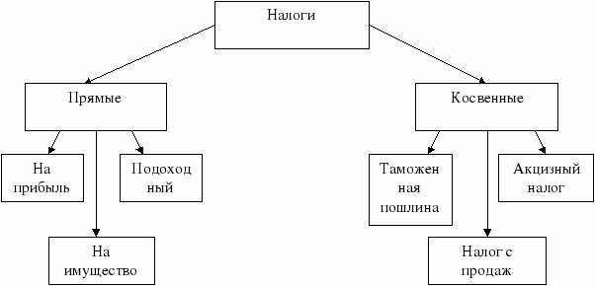
Обращаемся к тексту. После его прочтения учащиеся отвечают на вопросы:
1. Когда появились налоги и кто их устанавливает?
2. Какие бывают налоги (объяснить на что налагаются налоги)?
3. Может ли государство снижать налоги?
4. Какие категории населения и предприятия могут быть освобождены от налогов?
А сейчас обратимся к рубрике «Мудрые мысли». На экране высвечиваются изречения:
«Налоги – это плата за цивилизованное общество» (Холмз).
Ребята, как вы понимаете это высказывание?
Вывод: налогообложение является важным механизмом государственного регулирования экономики.
III. Далее познакомимся с разделом Государственный бюджет. И вновь обратимся к словарю за определением «бюджет». Учащиеся записывают в тетрадях определение.
«Государственный бюджет – смета доходов и расходов государства за определенный период с указанием источников поступления доходов и направлений расходования средств».
Ребята, давайте рассмотрим схему и проведем её анализ.

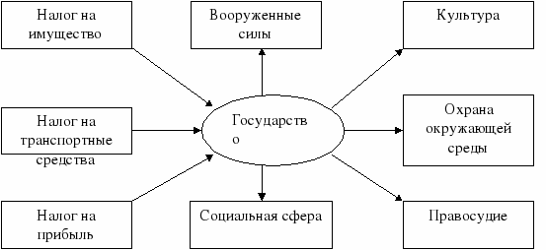

Вывод: еще один важный механизм государственного регулирования – государственный бюджет.
Подведем итоги.
- Государство выполняет значимые функции по регулированию экономической жизни общества;

- В условиях рыночной экономики государство призвано устранять негативные последствия рыночной стихии;

- Важными механизмами государственного регулирования являются налогообложение и государственный бюджет;

- Налогообложение и государственный бюджет направлены на перераспределение доходов отдельных граждан и групп в интересах всего общества и обеспечение стабильного развития экономики.

Закрепление:

1. Закончите предложение: государство регулирует рыночную экономику
а) Устанавливая цену на товары
б) Изменяя систему налогов
в) Определяя объемы производства
г) Распределяя между предприятиями сырье и материалы
2. Выберете верное суждение:
а) Задачи государственного регулирования рыночной экономики – свести к минимуму отрицательные последствия рыночных форм хозяйствования
б) Функции государства в рыночной экономике – всесторонне регулировать хозяйственную жизнь
3. Выберете верные ответы: производство каких товаров и услуг обязано взять на себя государство в условиях рыночной экономики?
а) Медицинская помощь
б) Доставка почты
в) Освещение улиц
г) Страхование имущества
д) Работа портов
е) Разработка новых технологий.

4. Выберете верный ответ: что финансируется из государственного бюджета?
а) Независимые СМИ
б) Проекты индивидуального строительства
в) Судебная система
г) Маркетинговые исследования.
IV.Подведение итога урока. Оценка работы учащихся на уроке.
V. Домашнее задание
§7, ответить на вопросы, выполнить задания на с.88-89.

